Несколько слов о возможностях нашей организации:
1. Опыт проектирования геометрически сложных объектов:
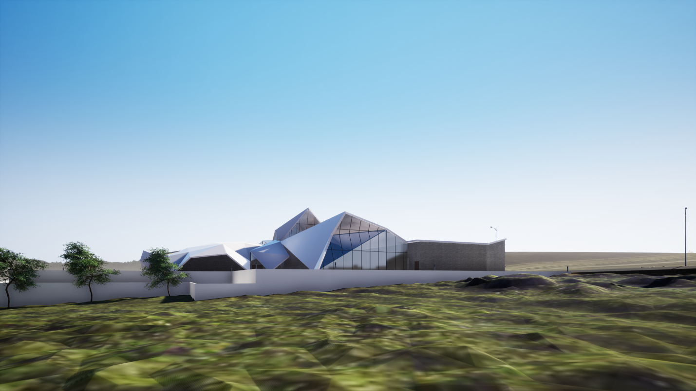
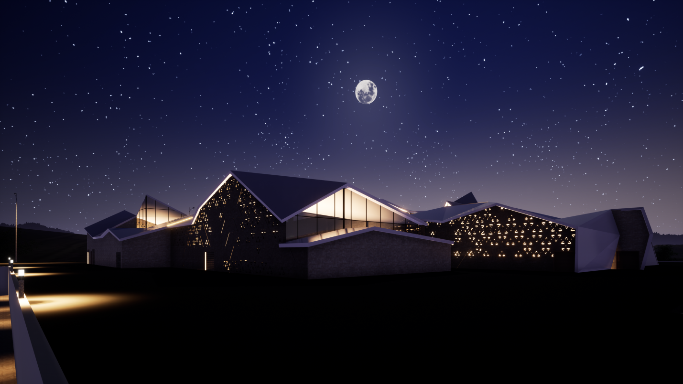
2. С целью оптимизации затрат на строительство данный объект запроектирован с применением в качестве несущих конструкций деревянных ферм. Строительство складских, производственных, спортивных сооружений с применением деревянных ферм очень распространено в странах Европы и Америки, Используя дерево, мы достигаем исключительного компромисса между ценой, качеством и сроками строительства.
Дерево открывает возможность для широких архитектурных экспериментов и придаёт особенную эстетику сооружению. Неоспоримыми фактами деревянных ферм являются высокая энергоэффективность и уникальная долговечность.
Их характеристики:
- срок службы свыше 50 лет;
- огнестойкость конструкций подтверждена пожарным сертификатом R 30, сохранение огнезащитных свойств до 20 лет подтверждено сертификатом от МЧС;
- учет снеговых и ветровых характеристик регионов;
- несущая способность конструкций идентична металлу или бетону;
- высокая скорость монтажа обеспечивает возможность круглогодичного строительства;
- малая нагрузка на несущие стены и фундаменты;
- соответствие российским нормам и стандартам;
- свобода архитектурных форм предоставляет возможность перекрытия зданий до 30-ти метров без промежуточных опор.
Применение данной технологии позволит снизить стоимость несущих конструкций минимум на 20%, кроме того, существенно сократятся затраты на бетон в связи со снижением нагрузки на фундаменты.
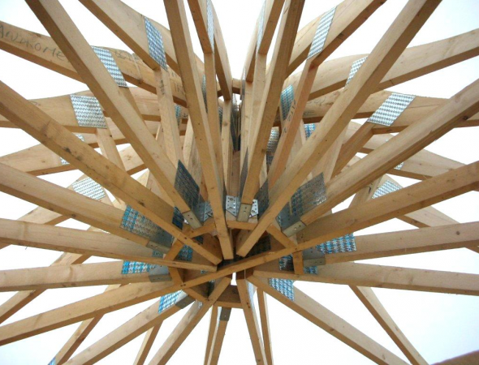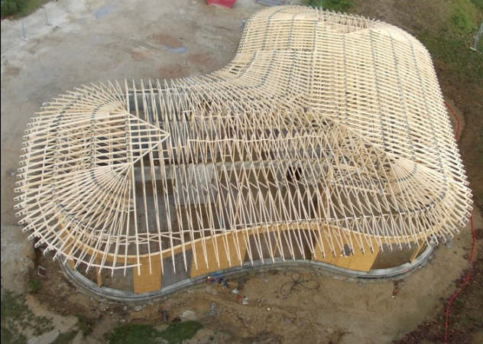
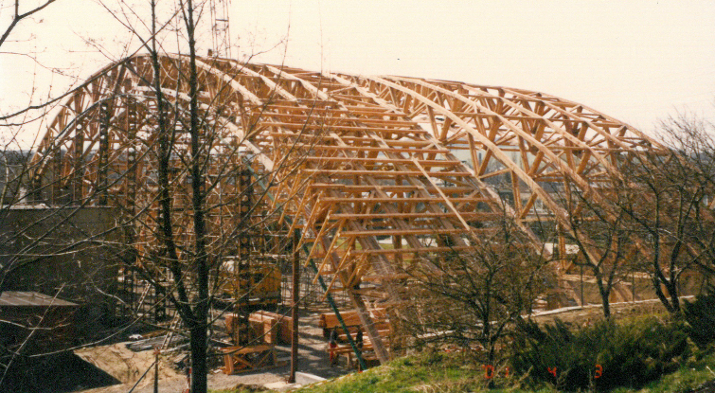
Для Вашего объекта мы готовы проработать несколько вариантов конструктивных решений (стандартные металлические конструкции, ЛСТК, деревянные конструкции) для принятия Вами оптимального решения.
3. Мы постоянно работаем над расширением возможностей визуализации объектов. В частности, в нашем распоряжении имеется комплект профессионального VR-оборудования. Это позволяет создать полный эффект присутствия на объекте, оценить удобство размещения оборудования, мебели, электроприборов, цветовых решений интерьера, видов из окон в различных режимах освещения.
Нам очень интересно поработать с Вашим объектом, готовы обсудить разумное снижение стоимости проектных работ.

